**Wykaz środków trwałych – maszyn leśnych przeznaczonych do sprzedaży**

|  |  |  |  |  |  |
| --- | --- | --- | --- | --- | --- |
| Marka i model maszyny | Rok produkcji | Nr seryjny | Stopień zużycia fizycznego | Licznik | Cena minimalna netto [zł] |
| Forwarder Valmet 840.2 | 2004 | 211339 | 60% | 22 984 mtg | 38 500,00 |
| Forwarder Ponsse Wisent 8W | 2011 | 080504 | 50% | 32 105 | 118 500,00 |
| Forwarder Valmet 890.3 | 2006 | 310233 | 80% | 11 738 | 23 500,00 |
| Harwester Valmet 941 | 2006 | 12134 | 60% | 7 357 | 46 500,00 |
| Harwester Valmet 911.4 | 2008 | 411110 | 80% | 24 531 | 10 000,00 |
| Harwester Valmet 941/CRH 24 | 2006 | 12133 | 80% | 114 621 | 11 500,00 |

Zdjęcia:

1. Forwarder Valmet 840.2

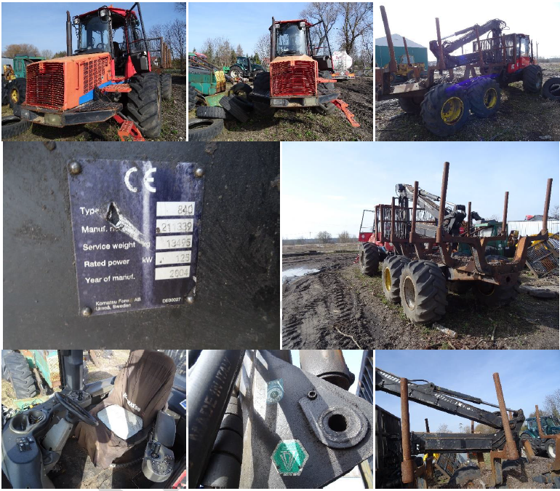

1. Forwarder Ponsse Wisent 8W

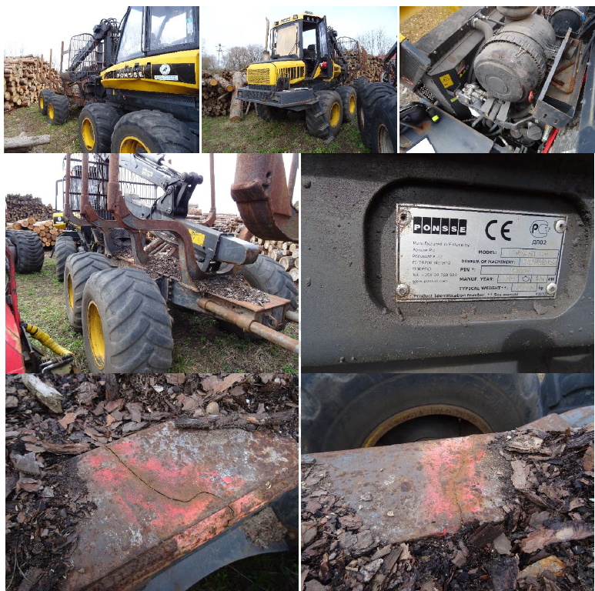

1. Forwarder Valmet 890.3

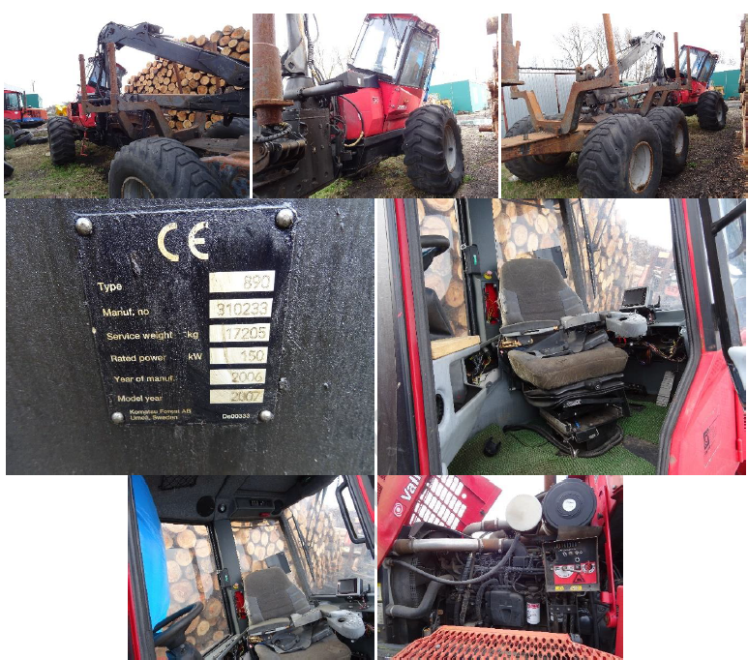

1. Harwester Valmet 941

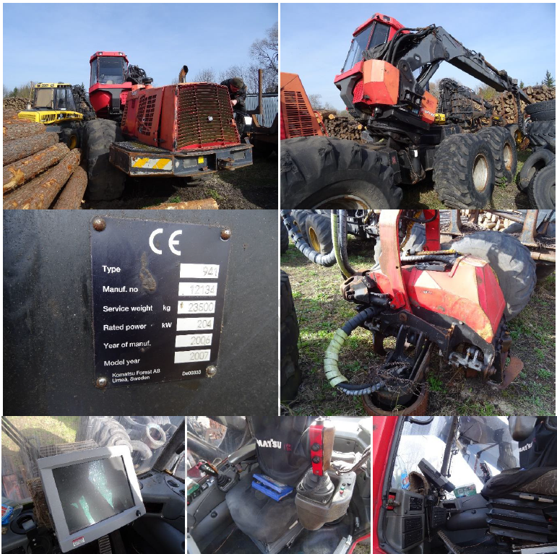

1. Harwester Valmet 911.4

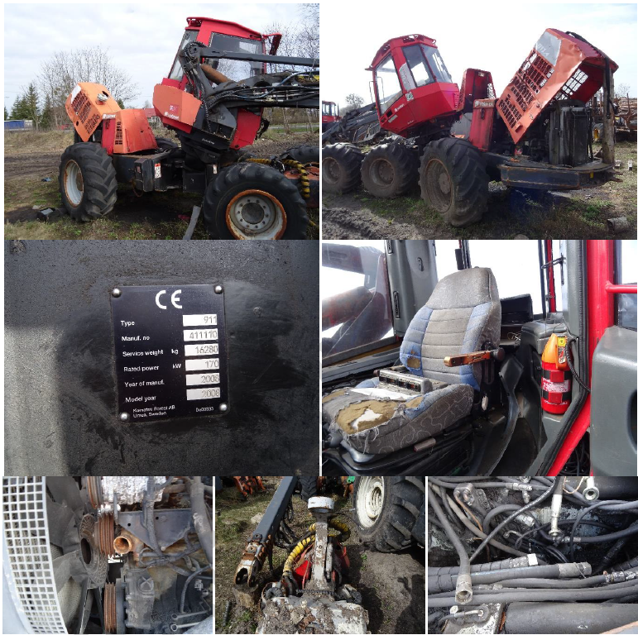

1. Harwester Valmet 941/CRH 24